

**Düzce Üniversitesi**

**Mühendislik Fakültesi**

**Bilgisayar Mühendisliği Bölümü**

**BM 469- Makine Öğrenmesine Giriş Final Projesi**

**Su Isıtma Sistemi Tasarımı**

**Dr.Öğr.Ü. Esra ŞATIR**

**Teslim Edenler:**

**Mehmet ÖZÇELİK - 151001049 - NÖ**

**Fatih KARAÜZÜM - 151001052 - NÖ**

**Ocak 2019**

**İçindekiler**

Özet

1.Giriş

2.**Bulanık Mantık Nedir?**

2.1.**Bulanık mantığa** neden ihtiyaç duyuldu?

2.2.Bulanık Kontrol

2.2.1. Giriş-Çıkış Değişkenlerinin Tanımlanması

2.2.2. Bulanıklaştırma

2.2.3.Bulanık Kural Tabanın Oluşturulması

2.2.4.Bulanık Çıkarım

2.2.5. Durulaştırma

3.Yapılan İş

3.1.Kullanılan Giriş Değerleri

4.Sonuçlar

Kaynakça

**Özet**

Bulanık mantık ve bulanık mantık tabanlı uygulamalar son yıllarda hem üniversite çevrelerinde hem de üretici firmalar tarafından ilgiyle izlenen bir konu haline geldi. Uluslararası dergiler bu konuya daha fazla yer ayırmaya başlamış, hatta sadece bu konuya yönelik araştırmalara yer veren dergiler de yayına konmuştur. Üniversitelerde konuya yönelik araştırma grupları oluşturulmuş, firmalar özel çalışma grupları kurmuşlardır. Bu çalışmada bulanık mantık konusu anlaşılabilir, basit bir anlatımla ele alınıp bulanıklık kavramı açıklanmaya çalışılmıştır.

Hayatımızın hemen her alanında kullandığımız pek çok cihaz ve makinenin içerisinde rezistanslar yer alır. Klimadan fırına kadar uzanan oldukça geniş bir cihaz, makine veya sistem içerisinde kullanılan rezistans yani ısıtıcılar elektrik enerjisini ısı enerjisine dönüştüren direnç telleri olarak adlandırılabilir. Yaptığımız projede, içerisinde bulunan ortam koşullarına en uygun rezistans değerini elde etmek için uygulamamız tarafından alınan sıcaklık ve seviye değerlerini işledik. Tasarlanacak sistem için uygun giriş çıkış değişkenleri belirlendi. Daha sonra uygulamamızda bulanık kurallar çerçevesinde istenen sonuçlar elde edilmeye çalışıldı.

**1.Giriş**

Günlük hayatta rastgele kullandığımız birçok terim genellikle bulanık bir yapıya sahiptir. Bir şeyi tanımlarken, bir olayı açıklarken, komut verirken ve daha birçok durumda kullandığımız sözel veya sayısal ifadeler bulanıklık içerir. Bu terimlere örnek olarak; yaşlı, genç, uzun, kısa, sıcak, soğuk, ılık, bulutlu, parçalı bulutlu, güneşli, hızlı, yavaş, çok, az, biraz, fazla, çok az, çok fazla gibi daha bek çok sözel terim gösterilebilir. Biz insanlar bir olayı anlatıp, bir durum karşısında karar verirken bu tür kesinlik ifade etmeyen terimler kullanırız. Kişinin yaş durumuna göre ona yaşlı, orta yaşlı, genç, çok yaşlı ve çok genç deriz. Yolun kayganlık ve rampa durumuna göre arabanın gaz veya fren pedalına biraz daha yavaş veya biraz daha hızlı basarız. Çalıştığımız odanın ışığı yetersiz ise onu biraz artırır, yeterinden fazla ise biraz azaltırız. Bütün bunlar insan beyninin belirsiz ve kesinlik içermeyen durumlarda nasıl davrandığına ve olayları nasıl değerlendirip, tanımlayıp, komut verdiğine dair birer örnektir.

Bulanık mantığın ve bu mantık kurallarını kullanan bulanık küme teorisinin Lotfi A. Zadeh tarafından geliştirilip 1965 tarihli orijinal makalesinde[1] yayınlanmasından sonra belirsizlik içeren sistemlerin incelenmesi yeni bir boyut kazanmıştır. 1965 de ortaya atılmasına rağmen, bulanık küme kavramı ancak 1970’li yılların ikinci yarısından sonra kullanılmaya başlanmıştır. Bunda özellikle Zadeh’in 1965 deki ilk makalesinden [1] daha fazla etkili olan ve bulanık mantığın belirsizlik içeren sistemlere uygulanabilirliğini açıklayan makaleleri [2,3] etkili olmuştur. 1980’li yılların ikinci yarısından sonra Japonların ürünlerinde bulanık mantığı kullanmalarıyla da hız kazanarak, günümüzdeki doruk noktasına gelmiştir. Artık hemen her alanda bulanık mantık uygulamalarına rastlamak mümkündür. Bulanık mantığın Mamdani ve arkadaşları tarafından denetim sistemlerine ilk uygulanmasından sonra, bu alanda olukça önemli adımlar atılmaya başlanmıştır. Öyle ki denetim sistemleri bulanık mantığın en fazla uygulandığı alan olarak günümüze kadar gelmiştir.

Klasik denetim sistemlerindekinin aksine, sistemlerin matematiksel modeline gerek duymadan, sadece istenilen çıkışı verecek şekilde girişe uygulanan işaret ayarlandığından, bulanık denetimin işlemesi tıpkı usta bir insanın o sistemi denetlemesine benzer. Yani bulanık mantık ve bulanık küme işlemleri kullanılarak makinelerin insanlar gibi kararlar vermesi sağlanabilmektedir. Bulanık mantık, doğrusal ve doğrusal olmayan sistemlerin denetiminde kullanılan alternatif bir yaklaşım olarak ait olduğu yeri almıştır. Gerçek hayattaki sistemlerin hemen hiçbiri doğrusal değildir. Alışılagelen tasarım yöntemleri doğrusallaştırma yaparken farklı yöntemler kullanırlar.

Doğrusal yaklaşım teknikleri aslında basittir, ancak denetim sisteminin performansı üzerinde olumsuz etkileri vardır. Parçalı doğrusallaştırma tekniği daha iyi işler, fakat uygulanması daha zordur. Çünkü, genellikle birkaç doğrusal denetleyici tasarımı gerektirir. El altı tabloları denetim performansını artırabilir, fakat bu tablolara ulaşıp ayarlamak zordur. Ayrıca çok girişli karmaşık sistemlerde fazla bellek gerektirdiğinden, el altı tabloları pratik değildir.

**2.Bulanık Mantık Nedir?**

Bulanık mantık insan gibi düşünmeyi esas almış ve bunları matematiksel fonksiyonlara çevirerek işlem yapan bir daldır. Bulak mantığın en büyük özelliği de ikili Aristo mantığı yerine Bulanık küme teorisine dayanan matematiksel bir disiplin olmasıdır, bunun en güzel örneği ise Matlab programıdır.

İkili Aristo mantığı: var-yok, 0-1, evet-hayır, iyi-kötü gibi. Ancak Bulanık mantık bu ikili değerlerin arasındaki değerleride alır: az, çok, biraz, normal, orta, uzun, yarım doğru yada 0-1 değerleri yerine ara değerleri (0.6 – 0.1) kullanarak işlem yaparlar.[5]

* Bulanık mantığın başlıca özellikleri aşağıdaki gibi sıralanabilir:
* “doğru” , ”çok doğru” , ”az çok doğru” vb. gibi sözel olarak ifade edilen (linguistik-dilsel-değişkenli)doğruluk derecelerine sahip olması,
* Geçerliliği kesin değil fakat yaklaşık olan çıkarım kurallarına sahip olması,
* Her kavramın bir derecesi olması,
* Her mantıksal sistemin bulanıklaştırılabilmesi,
* Bulanık mantıkta bilginin, bulanık kısıtlara ait değişkenlerin esnekliği veya denkliğiyle yorumlanması. [4]

Aşağıdaki Şekil 1.1 deki görselde Klasik Mantık ve Bulanık Mantık arasındaki farklar gösterilmiştir.

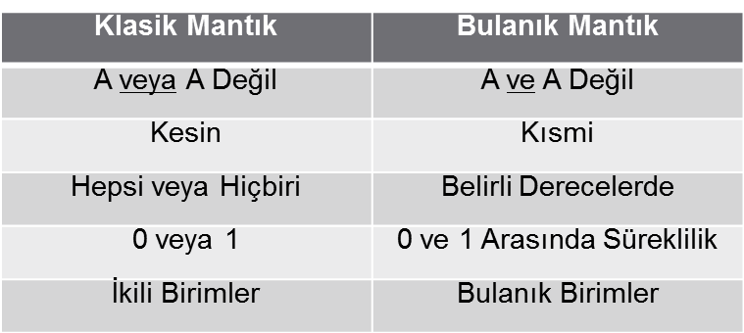

**Şekil 1.1.** Klasik Mantık İle Bulanık Mantık Arsındaki Farklar

**2.1.Bulanık mantığa** **neden ihtiyaç duyuldu?**

Birçok ifadeyi sınırlar içerisinde sınıflandırmak mümkün (dişi-erkek, iyi-kötü, evet-hayır) bazı kavramları ise kesin sonuçlarla ayıramayız işte bu kesin yargılar arasında kalan değerleri kullanabilmemiz ve makinaların değerlendirmesi için bulanık küme mantığı yani Bulanık mantık devreye giriyor.[5]

Bulanık mantık kavramının fikir babası kardeş ülke, Azerbaycan asıllı bilim adamı Lütfü Askerzade Zadeh’dir. Zadeh’e göre bulanık mantık kavramının genel özellikleri;

* Kesin değerler yerine yaklaşık değerler kullanmalıdır.
* Bulanık mantık matematiksel ifadelerin zor elde edildiği alanlarda kullanılmalı.
* Bilgi ara değerler ( biraz, ılık, çok,) olarak işlenmelidir.
* Mantıksal sistemlerin birçoğu bulanık sistem olarak ifade edilebilir.
* Her şey 0-1 arasındaki değerler ile gösterilmelidir.[5]

**2.2.Bulanık Kontrol**

Aşağıda Şekil 2.2.1’ görüldüğü gibi bulanık kontrol tablo biçiminde bulunmaktadır. Bulanık mantıkta sonuca varabilmek için bu adımları takip etmemiz gerekmektedir.

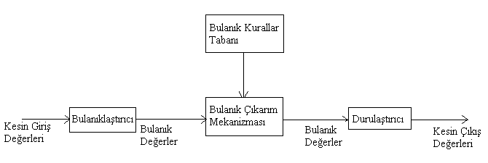

**Şekil 2.2.1.** Bulanık Kontrol Adımları

**2.2.1. Giriş-Çıkış Değişkenlerinin Tanımlanması**

Bulanık kontrol adımlarının ilki olan giriş-çıkış değerlerinin belirlenmesinde sistemde kesin giriş ve kesin çıkış değerleri belirlenir. Bizim su ısıtma sistemimizin tasarımında girişler sıcaklık ve seviye, çıkış olarak da rezistans değeri olarak belirlendi.

**2.2.2. Bulanıklaştırma**

Bulanık kontrol adımlarının ikincisi olan bulanıklaştırma giriş ve çıkış uzayını örten uygun bulanık kümeler oluşturulur. Üyelik fonksiyonlarını oluşturmada özel bir kural yoktur, tasarımcıya bağlıdır. Dilsel olarak ifade edilecek bölgelerin sayıları tespit edilmelidir. Daha sonraki hassasiyet ise, üyelik fonksiyonlarının şekilleri ile artırılır. Bu şekillere örnek olarak üçgen, yamuk ve çan eğrisi verilebilir. Bulanıklaştırma ile; sayısal giriş değişkenleri sembolik (dilsel) değerlere dönüştürülür.

**2.2.3.Bulanık Kural Tabanın Oluşturulması**

Bulanık kontrol adımlarının üçüncüsünde ise bulanık kurallar oluşturulur. Sistemle ilgili uzman kişinin bilgi ve tecrübesine dayanarak denetim kuralları oluşturulur. Kurallar doğrudan doğruya uzman kişinin bilgi ve deneyiminden yararlanılarak elde edilir. Bulanık kural formu şu şekildedir: “EĞER……….....Ve………..O HALDE…….……..”

Su ısıtma sistemimizde bulanık kural oluşturmak için derste gördüğümüz tablo kullanılmıştır. Bu tablo uzman kişiler tarafından oluşturulduğu için referans olarak kabul edildi. Bu tabloya göre bulanık kurallar oluşturuldu. Örnek bulanık kurallar ve sistemde nasıl kullanıldığı ilerleyen bölümlerde ayrıntılı bir şekilde anlatılacaktır.

**2.2.4.Bulanık Çıkarım**

Bulanık kontrol adımlarının dördüncüsü ise bulanık çıkarımdır. Belirli bir zaman değeri için geçerli olan girişleri dikkate alarak bulanık kural tabanındaki her bir bulanık kuralın bu giriş değişkenleri için ne kadar ateşlendiğini tespit eder. Çıkarım tüm kural kümesine karşılık gelen bulanık ilişki ile bulanıklaştırılmış keskin giriş arasındaki bileşim işlemi ile gerçekleştirilir. Bileşimin sonucu olarak, toplam denetim çıktısının bulanık değerini tanımlayan bulanık küme elde edilir.

Bulanık kuralların sonuç kısmında bulanık kümeler kullanılır:

K1: Eğer x A1 ve y B1 ise o halde z C1 ’dir.

K2: Eğer x A2 ve y B2 ise o halde z C2 ’dir.

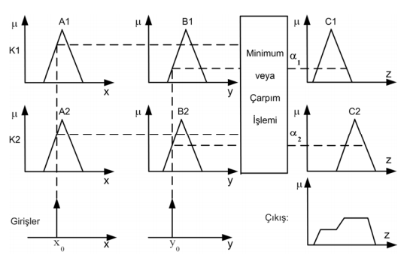

**Şekil 2.2.4.1.** Bulanık Çıkarım

**2.2.5. Durulaştırma**

Bulanık kontrol adımlarının beşincisi ise durulaştırmadır. Bulanık çıkarım mekanizması ile elde edilen çıkış değeri bulanık kümedir. Bu çıkışın tekrar keskin değere dönüştürülmesi işlemine durulaştırmadır. Bulanık Kontrol çıkışındaki bilgi bulanık bir bilgidir.Bu bulanık bilgi, durulaştırma işleminden geçirilerek sayısal (keskin) bilgiye dönüştürülür.

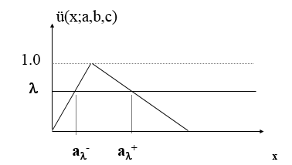

**Şekil 2.2.5.1.** Durulaştırma

1. **Yapılan İş**

Üzerinde çalıştığımız sistemde, günlük yaşantımızın hemen her alanında kullandığımız su ısıtma sistemleri içerisinde yer alan rezistansın, içerisinde bulunan ortam koşullarında en uygun değeri verebilmesi amaçlanmıştır. Isıtma sistemleri içerisinde yar alan rezistanslar yani ısıtıcılar elektrik enerjisini ısı enerjisine dönüştüren direnç telleri olarak adlandırılabilirler. Bizim yaptığımız sistemde ise ortamda yer alan mevcut sıcaklık ve su seviyesine göre bir çıkış değeri üreterek bunu rezistansa uygulamak istenmiştir. Bu sistem üzerinde bulanık mantık konusunu seçmemizdeki amaç ise soğuk veya sıcak gibi daha keskin bir düşünce yapısı kullanmak yerine günlük hayatımızda kullandığımız ılık, soğuk, daha sıcak gibi sonucu daha bulanık olan düşünce yapısına uygun bir çıktı alabilmektir. Kimi insana göre sıcak sınıfına dâhil olan bir değer diğer bir kişi için soğuk sınıfına üye olabilmektedir. Klasik düşünce yapısına göre bu gibi birden fazla sınıfa üye olan değerler olamayacağından bu değerleri kabul gören bir sistemi tasarlamak bulanık mantık konusunda mümkündür.

Tasarladığımız sitemde rezistans sonucunu üretebilmek için sıcaklık, seviye ve bulanık çıkarım tabloları önceden oluşturulmuş olup kullanıcıdan alınan sıcaklık ve seviye değerleri, bu tablolar doğrultusunda belirli işlemlere tabi tutularak ortam koşullarına en uygun rezistans değeri belirlenmektedir. Sıcaklık, seviye ve bulanık çıkarım tabloları önceden belirlenmiş değerlere göre oluşturulmuştur.

* 1. **Kullanılan Giriş Değerleri**

Oluşturduğumuz bu sistem genel olarak kullanıcıdan ortamın sıcaklık ve sistemde yer alan su seviyesinin değerini temsil eden iki değer istenmektedir. Daha sonra bu değerler doğrultusunda ulaşılması gereken en uygun rezistans değerini bulmak için bulanık çıkarım tablosu kullanılmaktadır. Kullanıcıdan alınan bu değerler sistemde birden fazla sınıfa üye olabileceğinden en uygun yöntem olarak bulanık mantık kullanılmaktadır. Eğer ki kullanılan değerler klasik yaklaşım cinsinden olsaydı bulanık mantık yerine farklı bir konu seçilebilirdi.

0-20: Çok Düşük

15-40: Düşük

35-60: Orta

55-80: Yüksek

75-100: Çok Yüksek

**Şekil 3.1.1.** Sıcaklık Değerleri İçin Kabul Edilen Üyelikler

Şekil 3.1.1. da görebileceğimiz gibi kullanıcıdan aldığımız sıcaklık değerlerin hangi sınıfa ait olduğu önceden belirlenen değerler çerçevesinde kodlama işlemi sırasında belirlenmektedir. Yani girilen sıcaklık değerinin hangi üyeliğe sahip olduğu bulunmaktadır. Mesela kullanıcı 39 gibi bir sıcaklık değeri girdiğinde oluşturduğumuz sistem bunun düşük ve orta sınıfına ait olduğunu bulabilmekte ve bunu daha sonra kullanmak için hafızasında saklamaktadır. Hangi sınıfa ait olduğunu bulduktan sonra bu değerin sınıf bazında üyelik derecesi bulunmaktadır. Bu üyelik dereceleri ise Şekil 3.1.2. da gösterilmektedir.

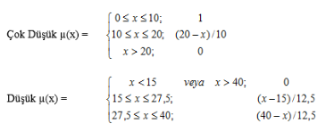

**Şekil 3.1.2.** Sıcaklık Değişkenleri İçin Üyelik Derecelerinin Hesaplanması

Girilen sıcaklık değerinin hangi sınıfa ve üyelik derecesinin ne olduğunu bulduktan sonra sıcaklık için gereken tablo oluşturulmaktadır. Oluşturulan tablo Şekil 3.1.3. da detaylı olarak görülebilmektedir

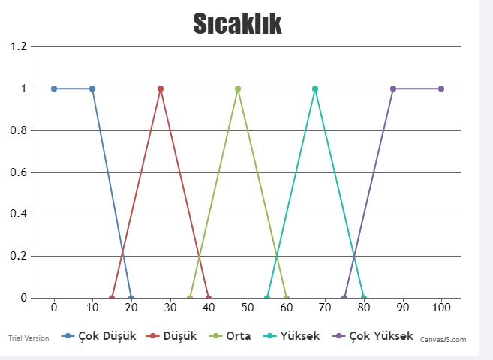

**Şekil 3.1.3.** Sıcaklık Değerleri için Üyelik Derecesi Tablosu

Ardından Şekil 3.1.4. de görebileceğimiz gibi kullanıcıdan aldığımız seviye değerlerin hangi sınıfa ait olduğu önceden belirlenen değerler çerçevesinde kodlama işlemi sırasında belirlenmektedir. Yani girilen seviye değerinin hangi üyeliğe sahip olduğu bulunmaktadır. Mesela kullanıcı 0.7 gibi bir seviye değeri girdiğinde oluşturduğumuz sistem bunun çok düşük ve düşük sınıfına ait olduğunu bulabilmekte ve bunu daha sonra kullanmak için hafızasında saklamaktadır.

0-1: Çok Düşük

0.5-2: Düşük

1.5-3.5: Orta

3-4.5: Yüksek

4-5: Çok Yüksek

**Şekil 3.1.4.** Seviye Değerleri İçin Kabul Edilen Üyelikler

Hangi sınıfa ait olduğunu bulduktan sonra bu değerin sınıf bazında üyelik derecesi bulunmaktadır. Bu üyelik dereceleri ise Şekil 3.1.5. da gösterilmektedir.

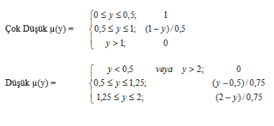

**Şekil 3.1.5.** Sıcaklık Değişkenleri İçin Üyelik Derecelerinin Hesaplanması

Girilen seviye değerinin hangi sınıfa ve üyelik derecesinin ne olduğunu bulduktan sonra seviye değerleri için gereken tablo oluşturulmaktadır. Oluşturulan tablo Şekil 3.1.6. da detaylı olarak görülebilmektedir

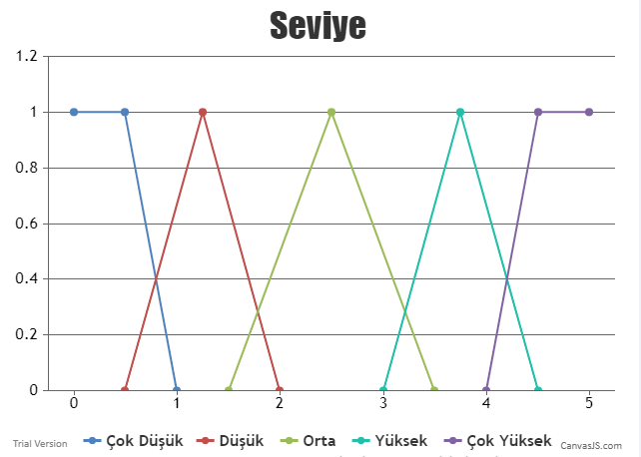

**Şekil 3.1.6.** Sıcaklık Değerleri için Üyelik Derecesi Tablosu

Ardından Şekil 3.1.7. de görebileceğimiz gibi kullanıcıdan aldığımız sıcaklık ve seviye değerlerinin sonucunda oluşturulan sistemde en uygun rezistansın sonucunu bularak hangi sınıfa ait olduğu önceden belirlenen değerler çerçevesinde kodlama aşamasında belirlenmektedir. Yani girilen seviye ve sıcaklık değerleri doğrultusunda rezistansın hangi üyeliğe sahip olduğu bulunmakta ve bunu daha sonra kullanmak için hafızasında saklamaktadır.

0-1: Çok Az

0.5-2: Az

1.5-3.5: Orta

3-4.5: Çok

4-5: Aşırı Çok

**Şekil 3.1.7.** Rezistans Değerleri İçin Kabul Edilen Üyelikler

Rezistansın hangi sınıfa ait olduğunu bulduktan sonra bu değerin sınıf bazında üyelik derecesi bulunmaktadır. Bu üyelik dereceleri ise Şekil 3.1.8. da gösterilmektedir.

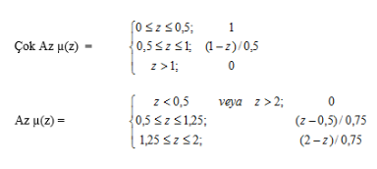

**Şekil 3.1.8.** Rezistans Değişkenleri İçin Üyelik Derecelerinin Hesaplanması

Bulunan rezistans değerinin hangi sınıfa ve üyelik derecesinin ne olduğunu bulduktan sonra seviye değerleri için gereken tablo oluşturulmaktadır. Oluşturulan tablo Şekil 3.1.9. da detaylı olarak görülebilmektedir

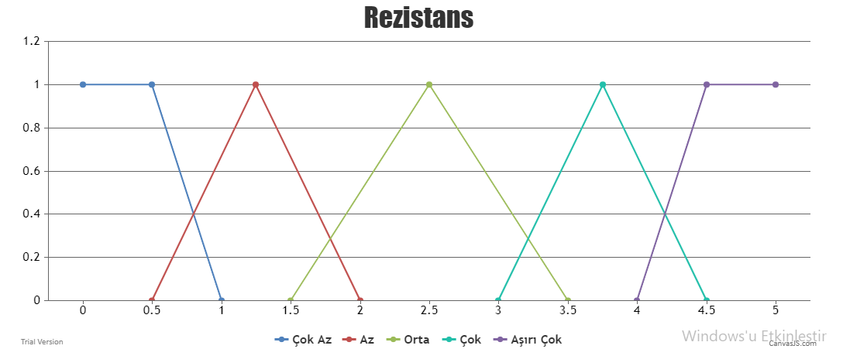

**Şekil 3.1.9.** Rezistans Değerleri için Üyelik Derecesi Tablosu

Üyelik derecelerini hesapladıktan sonra bulanık kural tabanı tablomuzdan seviye ve sıcaklık girişlerimize göre rezistans çıkışımızı belirleme adımı gerçekleştirilmektedir. Bu tablo Şekil 3.1.10. da detaylı olarak gözükmektedir.

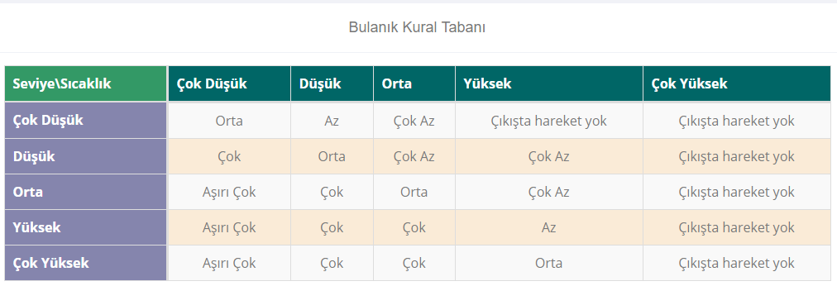

**Şekil 3.1.10.** Bulanık Kural Tabanı Tablosu

Gerçekleştirilen işlem adımlarının ardından çıkan sonuçlara göre bulanık kural tabanı tablosundan yararlanarak istenilen kurallar bu adımda oluşturulmaktadır. Örneğin:

Eğer sıcaklık çok düşük ve seviye çok düşük o halde çıkış orta olur

Eğer sıcaklık çok düşük ve seviye düşük o halde çıkış çok olur

Eğer sıcaklık çok düşük ve seviye orta o halde çıkış aşırı çok olur

Gibi kurallar bu adımda belirlenmektedir. Sistemimiz üzerinde örnek olarak 17 derece sıcaklık değeri ve 0.2 lt su seviyesi değerlerine karşın oluşan bulanık kurallarımız Şekil 3.1.11. de gösterilmektedir.

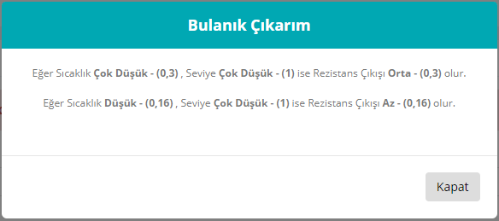

**Şekil 3.1.11.** Örnek Bulanık Kurallar

Burada sıcaklık ve seviye girişlerimizden 2 sınıfa üye olanlar olabilir bu durumda her ikisi içinde kural oluşturmalıyız.

Kural oluşturduktan sonra her kural için seviye ve düşük girişlerimizin üyelik derecelerinden hangisi daha düşük ise çıkış değerimizi o seçiyoruz. Mesela ilk satırda sıcaklık girişimizin çok düşük sınıfına üyeliği 0.3, seviye girişimizin çok düşük sınıfına üyeliği 1 ise tablomuzdan rezistans çıkışımızın orta olduğunu bulduktan sonra çıkış değerimizde 0.3 oluyor. Çıkış değerimizi bulduktan sonra her satır için bulduğumuz değer o satırdaki rezistans sınıfını iki yerde kesiyor. Ve bunu grafik olarak çiziyoruz. Çizilen bu grafik Şekil 3.1.12. da görülebilmektedir.

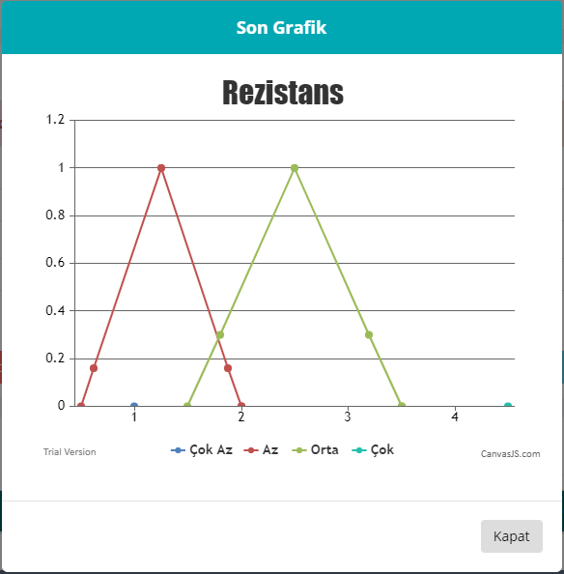

**Şekil 3.1.12.** ÖrnekRezistans Çıkış Değerimizin Grafiği

Oluşturulan bu grafikte girilen sıcaklık ve seviye değerlerine göre rezistans çıkışımızı bulmak için oluşturulan grafik ve bu grafiği kesen noktalar gözlemlenebilmektedir.

Gerçekleştirilen bu adımlardan sonra sonra durulaştırma adımına geçiyoruz. Burada artık sistemimizde bulunan rezistansın değerini daha keskin bir biçimde elde edebilmekteyiz. Durulaştırma da kullanacağımız fonksiyon ağırlıklı ortalama yöntemi.

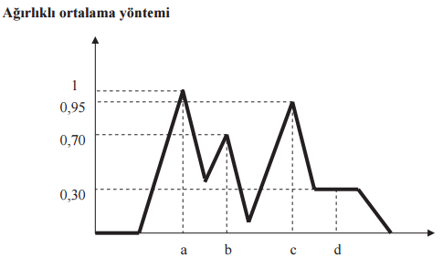

**Şekil 3.1.13.** Ağırlıklı Ortalama Yöntemi

Bu fonksiyonda çıkarım aşamasında bulduğumuz çıkış değerlerini ve onların kestiği rezistans grafiğindeki noktaların değerlerini buluyoruz. Ve bunların hepsini üyelik dereceleri ile çarpıp tüm değerleri topladıktan sonra üyelik derecelerinin toplamına bölüyoruz. Bu bize rezistansa vereceğimiz akım değerini veriyor.

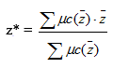

**Şekil 3.1.14.** Ağırlıklı Ortalama Yöntemi Fonksiyonu

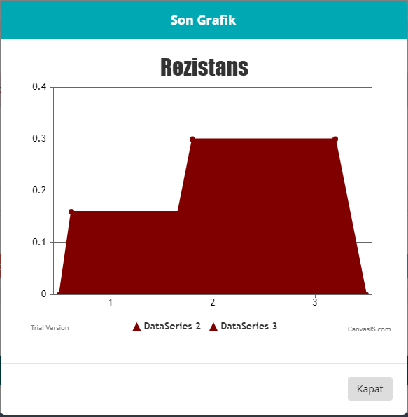

**Şekil 3.1.15.** Örnek Ağırlıklı Ortalama Yöntemi Grafiği

**4.SONUÇLAR**

Makine Öğrenmesine Giriş dersi kapsamında geliştirmekte olduğumuz bu projeyi bulanık mantık yöntemleri ile sonuçlandırdık. Bu projeyi geliştirirken ilgili konuyla alakalı birçok somut bilgi edindik. Bunlara örnek olarak bulanık mantığın tam manasıyla ne olduğunu, hangi durumlarda kullanılması gerektiğini ve nasıl faaliyete geçirildiği ile ilgili bütün işlem adımlarını inceleme fırsatımız oldu.

Bu sistem üzerinde bulanık mantık konusunu seçmemizdeki amaç ise soğuk veya sıcak gibi daha keskin bir düşünce yapısı kullanmak yerine günlük hayatımızda kullandığımız ılık, soğuk, daha sıcak gibi sonucu daha bulanık olan düşünce yapısına uygun bir çıktı alabilmektir. Kimi insana göre sıcak sınıfına dâhil olan bir değer diğer bir kişi için soğuk sınıfına üye olabilmektedir. Klasik düşünce yapısına göre bu gibi birden fazla sınıfa üye olan değerler olamayacağından bu değerleri kabul gören bir sistemi tasarlamak bulanık mantık konusunda mümkündür.

Bu çalışmada su ısıtma sisteminin Bulanık Mantık ile kontrolü, tasarımı ise Asp .Net MVC teknolojisiyle gerçekleştirilmiş olup, sistem ile ilgili sonuçları gözlemek için ise Visual Studio programında simülasyon hazırlanmıştır.

**Kaynaklar**

[1] L.A. Zadeh, "Fuzzy sets", Information and Control 8, 338-353, 1965.

[2] L.A. Zadeh, "Outline of a new approach to the analysis of complex systems and decision processes", IEEE Transactions on Systems, man, and Cybernetics, Vol. SMC-3, No. 1,.28-44, January 1973.

[3] L.A. Zadeh, “The concept of linguistic variable and its application to approximate

[4] Şatır E. , “Fuzzy Logic Sunum”, Düzce Üniversitesi (2019).

[5] Google.”Google Gizlilik Politikası.” Son güncelleme 7 Haziran,2014.

https://www.muhendisbeyinler.net/yapay-zeka-ve-bulanik-mantik-nedir/